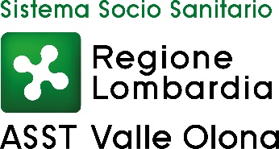

S.C. GESTIONE ACQUISTI

Direttore ad interim: Dott. Paolo Pelliccia

OGGETTO: RICHIESTA DI OFFERTA (RDO) APERTA, AI SENSI DELL’ART. 50 COMMA 1 LETT. B) DEL D.LGS 36/2023, FINALIZZATA ALL’AFFIDAMENTO DELLA FORNITURA DI N. 1 VASCA ASSISTITA PER DISABILI DA ASSEGNARE ALL’OSPEDALE DI COMUNITA’ DI SOMMA LOMBARDO – VIA OSPEDALE - DELL’ASST DELLA VALLE OLONA NELL’AMBITO DELL’ATTUAZIONE PNRR MISSIONE 6C1

Termine ultimo per la presentazione offerte:
ore 15:00 del giorno 31/10/2025

L'intera documentazione relativa alla procedura è reperibile sul sito:

https://www.sintel.regione.lombardia.it/eprocdata/auctionDetail.xhtml?id=28808828

ID SINTEL 208808828

Il RUP
Dott. Paolo Pelliccia

